顺眼的颜色：http://www.360doc.com/content/14/0730/07/12530471_398042223.shtml

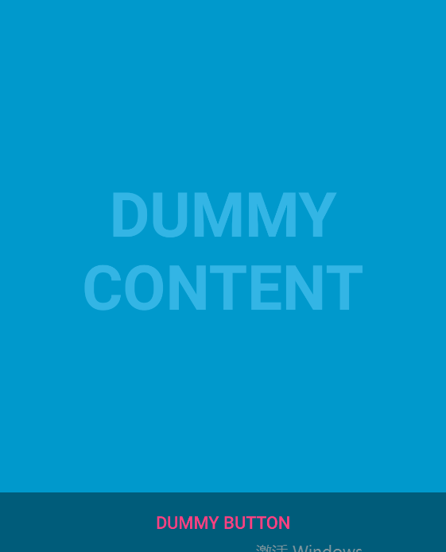

字体：#33b5e5 bold 背景：#0099cc

透明按钮字体颜色：FF4081

下阴影部分的颜色是rgb(0.29.122)

上部分的颜色是rgb(0,153,204)

Color.*rgb*(137, 230, 81),   
Color.*rgb*(240, 240, 30),   
Color.*rgb*(89, 199, 250),  
Color.*rgb*(250, 104, 104)

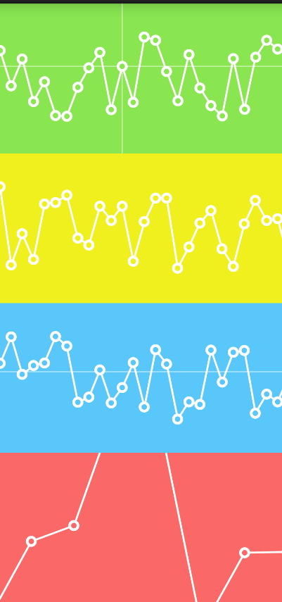



主色：RGB(155,144,194)

选中色：RGB (110,117,164) **像是主色更深的颜色来聚焦**

如果希望使用蓝色：

主色：RGB (0,136,225)

选中色：RGB (10,120,225)



字体的颜色变化而且有种颜色渐变的感觉：

一般色：RGB (160, 160, 160)

选中色：RGB (0,0,0)

白色底

字体：腾样爱情体简繁合集

**少部分字，比如标签上的字可以花里胡哨，正文字还是要好看点**

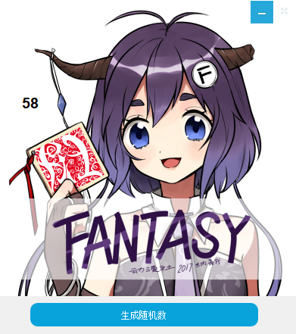

将随机数通过label显示到图片的widget上。

android 倒计时做到按钮上面，为了聚焦

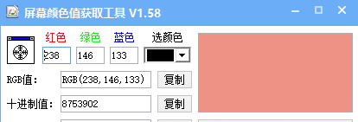

下面是很简单的界面设计，但是因为浑然一体所以很清爽：

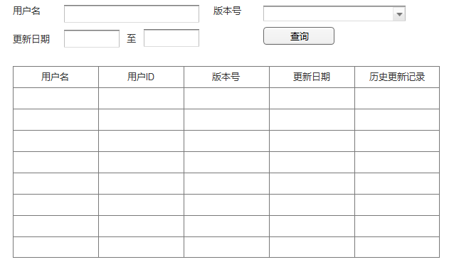

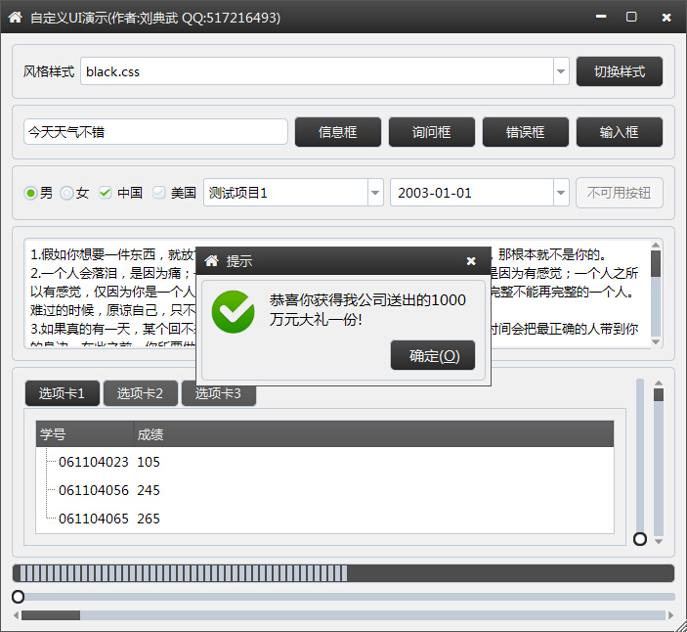

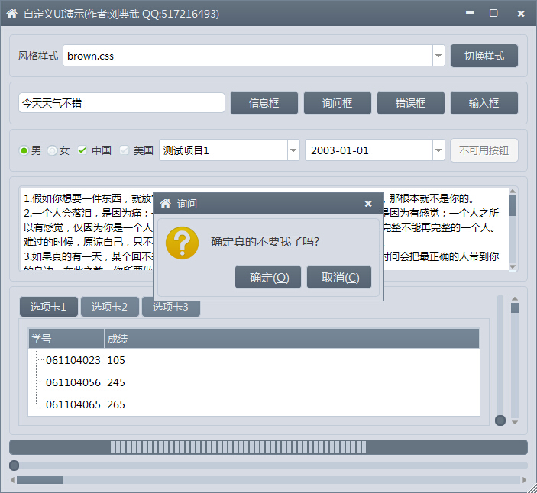

突出色:96,100,123 左右

主色：215,219,228 左右

每一块内容都使用了渐变色，以标题栏最为明显

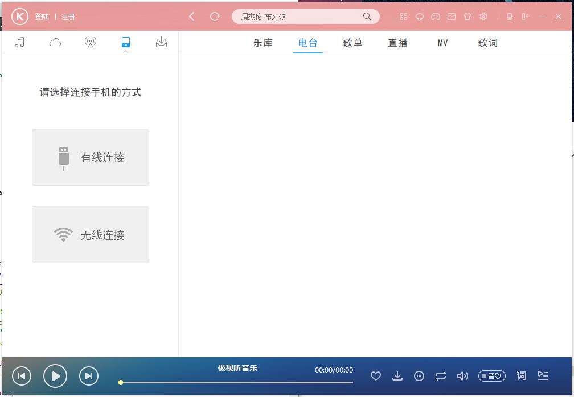

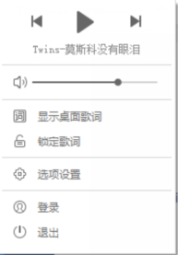

右下角的窗口界面设置，每一个功能都分区（歌词的两个小功能放到一起，用户的登录与退出放到一起），上面的歌曲开始与暂停界面、以及音量条都设置的很好。

不错的蓝白黑使用：

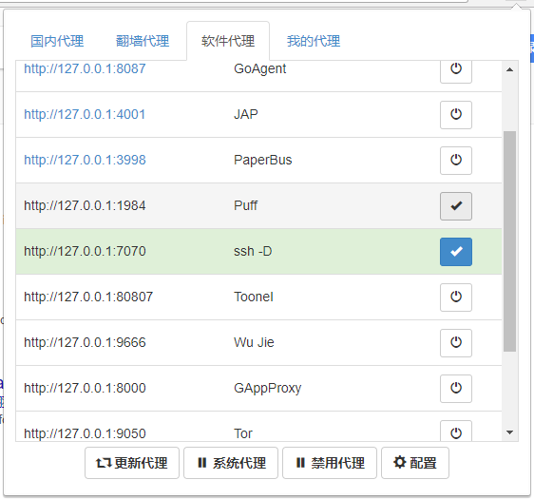

按钮鼠标悬浮、点击 通过变换文字位置，背景颜色，背后阴影 来实现 动感

中间的几个卡片按钮本来想通过不同的颜色背景以及边界阴影来特化：

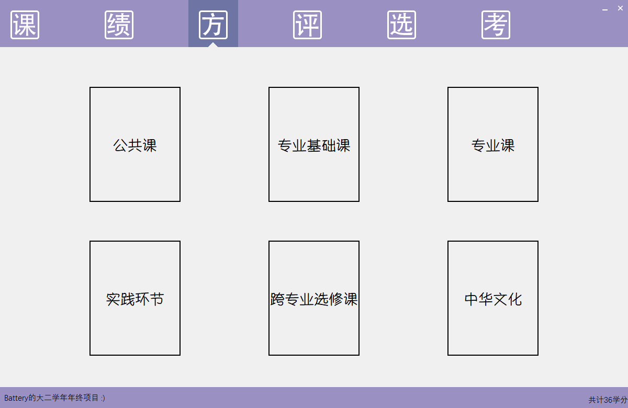

但是发现使用字体与一般的方框就好了

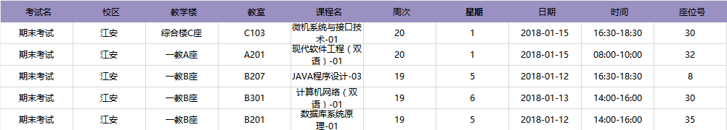

一个表格，各列统一列宽比为了文字一行显示进行调整列宽后更加好看

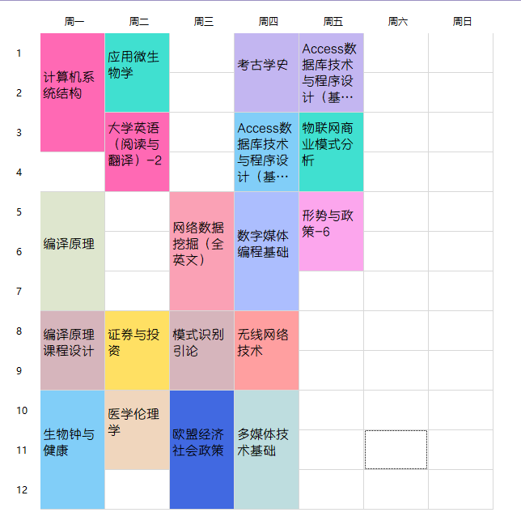

QVector<QColor> m_vColor ={QColor(255,159,160),QColor(255,195,97),QColor(255,224,99),QColor(252,166,237),QColor(248,173,204),QColor(250,161,181),QColor(214,174,245),QColor(129,206,248),QColor(228,164,243),QColor(129,206,248),QColor(172,190,254),QColor(195,182,241),QColor(64,224,208),QColor(255,105,180),QColor(65,105,225),QColor(245,222,179),QColor(240,128,128),QColor(214,181,188),QColor(240,214,189),QColor(255,230,215),QColor(222,230,206),QColor(222,230,206),QColor(222,230,206),QColor(247,247,197),QColor(214,230,181),QColor(115,189,140),QColor(190,221,223),QColor(222,188,140),QColor(230,165,189),QColor(247,173,174),QColor(230,188,189)};

字体：

百度使用的就是默认的字体，不能瞎比搞。有时候字体看起来很好看，但是多了以后就会看起来很累，尤其是空白的部分比较多的时候。

<http://www.sozi.cn/> 搜字网

<https://www.zhihu.com/question/24313848?sort=created> PS艺术字推荐

<https://www.zhihu.com/question/20922638> 字体推荐

每日故宫 [方正清刻本悦宋](https://link.zhihu.com/?target=http%3A//www.foundertype.com/showsortpic.php%3Finputword%3D%25B0%25AE%25D3%25DA%25D7%25D6%25C0%25EF%25D0%25D0%25BC%25E4%26sid%3D1065%26fontfile%3DFZQKBYSJW.TTF) 配合故宫的大气

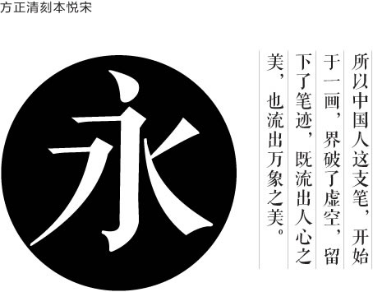

C:\Users\Battery\Desktop\网页特效\字体 中存放

谁的字体B-简繁放大版

腾祥爱情体简繁合集

方圆雅丽体

方正启体-GBK

日文毛笔行书

造字工房悦圆常规体

微软雅黑

普遍喜欢字体推荐：Helvetica ，其中Neue系列被有的人认为具有更大的提升。但是这种系列不能像Tahoma一样·区分。

HelveticaNeue LT 33 ThinEx：

HelveticaNeue LT 43 LightEx：

HelveticaNeue LT 53 Ex：

上面的数字宽都比较大

Helvetica Light：：

HelveticaNeue LT 55 Roman：

字体Tahoma 区分大写的i(I)和小写的L(l)以及数字1

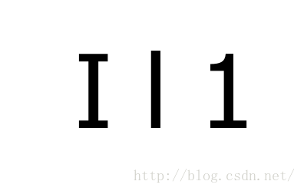

英文字体：OpenSans-Regular.ttf

Consolas 英文好看

Sans Forgetica提升记忆力字体，比如背单词

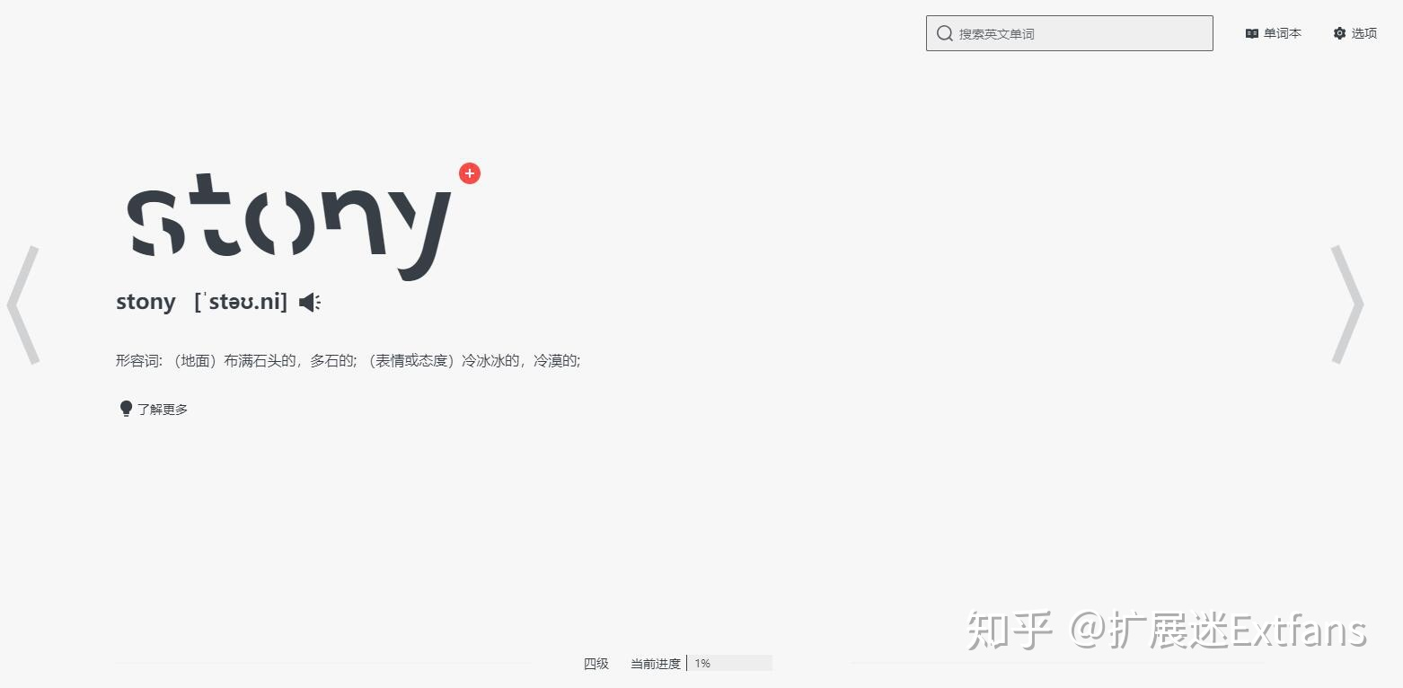

Time New Roman字体不支持中文

对UI设计的学习：

<http://www.shejidaren.com/tag/ui%E8%AE%BE%E8%AE%A1>

图标：

http://588ku.com/image